\Управленческая система Александра Васильевича Суворова

Вячеслав Владимирович Летуновский – к.пс.наук, тренер, консультант, коуч, Руководитель Школы корпоративного тренинга, преподаватель нескольких курсов МВА, Более 15 лет успешной работы с персоналом в отечественных и иностранных компаниях. Автор более 50-ти учебных программ, включая комплексные курсы по подготовке менеджеров, тренеров и HR’директоров. Признанный специалист по обучению, оценке и мотивации персонала. Автор книги и одноименного тренингового курса подготовки руководителей «Наука побеждать. Менеджмент по Суворову».

Среди клиентов: DHL SUN INTERBREW MARS TETRA PAK STORO-ENSO VIDEO INTERNATIONAL AEROFIRST COMSTAR УРАЛ АЗ ЛУКОЙЛ ГАЗПРОМ (ГАЗСТРОЙ) РАО ЕЭС ТРАНСНЕФТЬ АЛЬФАБАНК СБЕРБАНК АЛЬФАСТРАХОВАНИЕ ИНГОССТРАХ НОРИЛЬСКИЙ НИКЕЛЬ РОСТЕЛЕКОМ МТС АФК СИСТЕМА и др.

Cайт: www.CTSchool.ru, e-mail: Letunovsky@ctschool.ru тел (495) 226-96-70, 8-903-171-2001

Ключевые слова: Суворов, наука побеждать, победа, управление, руководство, моральный дух.

«Победа – есть не роскошь, а первейшая необходимость»
(А.В.Суворов)

Имя Александра Васильевича Суворова всем нам хорошо известно. В каком то смысле даже слишком хорошо известно. В том плане, что он в нашем сознании стал чем то вроде мифического существа. Для реального человека в его образе слишком много чудесного. В самом деле, за всю его долгую воинскую карьеру, около 40 лет, почти 100 сражений и ни одного поражения – так ведь не бывает. Его потери при штурме даже самых неприступных крепостей всегда были на порядок ниже, чем у обороняющихся – так тоже не бывает. Ну и самое главное, у всех великих, так или иначе, при пристальном рассмотрении всегда находятся темные пятна. А вот у Суворова их нет, все попытки очернить его образ, например со стороны поляков, крайне не состоятельны, хотя и понятны в стремлении сохранить национальное достоинство.

Но если уже поддаться искушению и действительно ассоциировать образ Александра Васильевича с мифическим существом, то лично мне на ум приходит белый единорог. Такой же чистый, тонкий и целеустремленный, его появление приносит удачу. И действительно, по воспоминаниям современников, там, где появлялся Суворов сразу устанавливался живой адекватный ситуации порядок, прекращались пьянки, кражи и драки, солдаты переставали болеть. А австрийские генералы так говорили о Суворове: «Достаточно этого чудака в белой рубашке просто возить и показывать войскам и победа будет обеспечена». Можно вспомнить в этой связи также книгу Желязны «Хроники Амбера. Знак единорога» (Желязны, 2003) там тоже про этот порядок.

И все же демифологизация образа Суворова необходима. Необходима для того, чтобы мы могли поучиться у него его феноменальной эффективности. Ведь Александр Васильевич был такой же человек как и мы с вами из той же плоти и крови. Отличительной же особенностью Суворова была способность быстро учиться на опыте, извлекая из него самое лучшее и мгновенно распространять его на тех, кто рядом. Этакая самообучающаяся организация в одном лице. Мало того, что самообучающаяся организация (Ари де Гиус, 2004), так еще и бережливое производство, - у Суворова не было не завершенки. Все, что он планировал исполнялось точно в положенный срок и в полном объеме. Вот вам «канбан» и «точно вовремя» (Вейдер, 2009).

Таким образом, только сейчас, обладая современными знаниями менеджмента, мы оказались способными немного снять завесу с мифической чудесности его образа. А ведь он сам призывал нас «Потомство мое прошу брать мой пример» (Суворов, 1986).

Управленческий цикл

На основании проведенных исследований нам удалось свести базовые моменты в его управленческом подходе в следующую схему (Летуновский, 2010):

Оценка результата.
Разбор полетов
Действие
- быстрота
- настойчивость
Про-думывание перспективных сценариев
Оценка ситуации. Глазомер.
Результат. Закрепление успеха
Профессиональная выучка

Высочайший моральный дух
Про-думывание перспективных сценариев
Постановка задач, разъяснение, мотивация
Основа всему для Суворова – это глазомер. Первый базовый управленческий принцип. Глазомер по Суворову означает адекватную оценку ситуации. Без правильного глазомера вся последующая схема работать не будет. Поэтому Суворов не жалел ни своего времени, ни времени и сил подчиненных для развития навыков глазомера. А глазомер иначе как постоянной тренировкой развить не возможно, поэтому и тренировал этот навык Суворов постоянно. Развитию глазомера у подчиненных способствовал подробнейший разбор полетов, после любого мало мальски значимого события, с обязательным выделением отличившихся как в позитивную так и в негативную сторону. При этом важно отметить, что глазомер Суворов понимал не только и не столько тактически, сколько стратегически, постоянно осуществляя мониторинг военно-политической ситуации в стране и в мире.

После сбора данных и оценки ситуации следует 2-й этап: продумывание перспективных сценариев развития событий. Как мы уже отмечали ранее, Суворов отличался сценарным мышлением, он рисовал в своем воображении будущие события крупными мазками в нескольких вариантах, затем детализировал их, решительно останавливался на одном, еще более детально его продумывал, а затем быстро и настойчиво воплощал в жизнь. Проведенное нами исследование позволяет говорить о том, что во время итальянской компании у Суворова было как минимум 3 плана наступления на Париж и только явный саботаж со стороны англичан и австрийцев воспрепятствовал их реализации. Способность к сценарному планированию позволила Суворову очень быстро перенять у французов и эффективно применять тактику построения в колонны, еще до боевого столкновения с ними.

После того как решение принято и все тщательно продумано, осуществляется процесс постановки задачи. Интересно отметить, что, не смотря на то, что большинство решений и выходов из затруднительных ситуаций Суворов находил сам, всегда, когда ситуация это позволяла, он интересовался мнением своих подчиненных, стараясь вовлекать их в процесс принятия решения. Кроме того, он не жалел сил и времени для того, чтобы сделать задачу и смысл выполняемых действий понятным каждому солдату и требовал того же от своих офицеров. Принцип «Каждый солдат должен знать свой маневр» у Суворова означал, не только понимание своей задачи на поле боя, но и задач взвода, роты, батальона и далее вплоть до целей компании.

Когда же все задачи четко уяснены и смысл будущих действий полностью понятен, следовала выполнение намеченного плана (действие). А поскольку у Суворова все предыдущие этапы, как правило, были пройдены безукоризненно, выполняя намеченные планы Суворовские чудо-богатыри творили чудеса. Впрочем, чудеса продуманные и запланированные. Рассмотрим в качестве примера штурм Измаила. Атака на крепость производилась с 9 направлений. Все поставленные задачи были выполнены точно в срок. Соотношение потерь на 1 русского солдата составило – 6-7 солдат противника. Детальное продумывание будущих действий сопрягалось у Суворова с поощрением инициативности и самостоятельности наступающих. Суворов требовал выполнять поставленные задачи быстро, решительно, не жалея сил.

«Тот не сделал ничего, кто не закончил дела полностью», - часто повторял Суворов, ссылаясь на Цезаря, которого считал своим учителем, и всегда старался завершить начатое, каких бы сил ему это не стоило. «Недорубленный лес всегда вырастает» (Суворов, 1986), - еще одна любимая поговорка Александра Васильевича. Суворов старался всегда полностью уничтожать силы противника и развивать успех. Этот принцип завершенности действия также не мало способствовал успешности и повышал эффективность.

Каждое серьезное мероприятие у Суворова, будь то бой или и маневры, всегда заканчивалось подробнейшим разбором полетов, где а) все получали по заслугам, б) учились на опыте. Разбор полетов Суворов проводил так чтобы стимулировать у подчиненных стремление к дальнейшему совершенствованию. Разбор полетов способствовал быстрому научению как отдельных индивидов, так и целых подразделений. И конечно же подробный анализ, выполненных действий развивал, уже упомянутый нами глазомер. Необходимо также отметить, что Александр Васильевич был настоящим мастером обратной связи как позитивной, так и негативной. Так хвалить подчиненных как это делал Суворов, у нас, пожалуй, не умел никто.

Однако, этот замечательный управленческий цикл не дал бы таких удивительных результатов, если бы не базировался на великолепной профессиональной выучке подчиненных и высочайшем моральном духе. У Суворова была своя комплексная многоуровневая система обучения и развития подчиненных. В своих войсках он создавал подлинную культуру постоянного развития и улучшения. Развиваться и совершенствоваться в Суворовских войсках было принято и всячески приветствовалось. Помните «Ученье – свет, неученье – тьма» (Суворов, 2009).

Ну а дух победы, высочайший моральный дух, который Суворову удавалось формировать и поддерживать вокруг себя, - наверное, вообще самое удивительное Суворовское достижение, разгадку которого возможно предстоит раскрыть только нашим потомкам. Тем, менее, попробуем разобраться детальнее, каким же образом ему удалось этого достичь? Ответ целесообразно искать в 3-х тесно пересекающихся друг с другом сферах: нравственность, патриотизм и религиозность.

Нравственному воспитанию личного состава Суворов уделял не меньшее значение, а даже большее, нежели профессиональному. Высокий моральный дух вверенных ему войск явился вторым китом (напряду с профессиональной подготовкой), на котором основывалась непобедимая мощь его войск. Как ему это удавалось? За проступки, позорящие честь русского солдата и офицера Суворов, в целом не слишком суровый в наказаниях, карал очень строго. Известен случай, когда в ходе итальянской компании два офицера русской армии обокрали раненого французского генерала, находящегося в плену. Суворов приказал их обоих разжаловать в солдаты и прогнать сквозь строй. Будучи сам очень религиозным человеком, он также развивал религиозное чувство у своих подчиненных. Ни одно крупное сражение у него не начиналось без церковной службы, которая чаще всего, в силу Суворовской стремительности совершалось не перед боем, а вместе с боем. Неграмотных солдат он учил молитвам. Беспощадный к врагам на поле боя, он был очень милосерден к ним после их поражения, пленных поляков просто отпускал домой, пленным французам возвращал их шпаги. За свою жизнь Суворов отдал только один приказ о смертной казни, когда был пойман во время швейцарского похода французский шпион. В его времена, когда к солдату было принято относиться как к неодушевленному предмету, он сам себя с гордостью называл солдатом, и говорил о том, что солдат для отечества превыше всего.
Огромное значение Суворов придавал развитию национального достоинства русского солдата, которое базировалось у него на чувстве человеческого достоинства. «Кто любит свое Отечество, - говорил он, - тот подает лучший пример любви к человечеству». Суворов безгранично верил в несокрушимую мощь русского духа. Вот несколько высказываний Суворова, демонстрирующих эту веру (Суворов, 1986):
- Мы русские, мы все одолеем.
- От храброго русского гренадера никакое войско в свете устоять не может.
- Природа произвела Россию только одну. Она соперниц не имеет.
- Попробуйте сдвинуть этот камень. Не можете? Так и русские не могут отступать.
- Покажи на деле, что ты русский!
- Россиянин отличается верой, верностью и рассудком.
- Там, где пройдет олень, там пройдет и русский солдат. Там, где не пройдет олень, все равно пройдет русский солдат.
- Тщетно двинется на Россию вся Европа: она найдет там Фермопилы, Леонида и свой гроб
Эта вера удесятеряла его собственные силы и силы его солдат, позволяя молниеносно разбивать иногда в десятеро превосходящие силы противника. Читая эти Суворовские слова, удивляешься тому, как же быстро мы растеряли это драгоценное суворовское наследство веры в свою непобедимость. Тем не менее, не все потеряно, пока жива память, в наших жилах течет та же суворовская кровь, мы русские, этим все сказано. Тесно связано с темой нравственного воспитания постоянное культивирование Суворовым победы над противником. Духом победы дышит каждое распоряжение Суворова, каждая его инструкция, в которой нет и намека на современные воинские уставы, в которых больше, пожалуй, прусского следа, чем русского Суворовского. Вот пример его инструкции по штурму крепости:
«Ломи через засеки, бросай плетни чрез волчьи ямы, быстро беги, прыгай чрез полисады, бросай фашины, спускайся в ров, ставь лестницы. Стрелки очищай колонны, стреляй по головам. Колонны лети чрез стену на вал, скалывай, на валу вытягивай линию, караул к пороховым погребам, отворяй вороты коннице. Неприятель бежит в город! Его пушки обороти по нем, стреляй сильно в улицы, бомбардируй живо. Недосуг за этим ходить. Приказ: спускайся в город, режь неприятеля на улицах. Конница, руби. В домы не ходи. Бей на площадях. Штурмуй, где неприятель засел. Занимай площадь, ставь гауптвахт, расставляй вмиг пикеты к воротам, погребам, магазинам. Неприятель сдался? — Пощади!» (Суворов, 1986)

Все, всегда и везде у Суворова заканчивается победой и подробными инструкциями, что и как делать после разгрома врага. Такие слова как поражение и отступление вообще отсутствовали в его словаре. Ежедневный развод у него всегда заканчивался словами: «…Бодрость, Смелость, Храбрость, Победа, Слава, слава, слава!» (Суворoв, 2009)

Специфические особенности Суворовского подхода к руководству подчиненными

Управленческое воздействие сверху до низу и доступ к начальству снизу до верху. По мнению Суворова обязанность каждого руководителя заключается в том, чтобы постоянно взаимодействовать со всеми уровнями служебной иерархии. Т.е. будучи главнокомандующим (9 уровень) он осуществляет управленческое воздействие напрямую на все уровни ниже: генеральское, офицерские, унтер-офицерские и непосредственно на солдата (нижний уровень, всего 9 уровней). Это принцип Суворов иллюстрирует метафорой «панцирной чешуи благой брони Духа сердячнаго» - см. рисунок ниже. Когда все 9 уровней иерархии работают по этому Суворовскому принципу, броня становиться прочной и не пробиваемой, два рисунка ниже обозначают кастовое взаимодействие (читай внутрикорпоративные группировки) и взаимодействие ограничивающееся обращением с указаниями исключительно к нижестоящему уровню. Кастовое взаимодействие дают слабину на стыках (читай в местах, где сталкиваются интересы внутрикорпоративных группировок), а взаимодействие с одним лишь нижестоящим уровнем слабо само по себе (Суворов, 2009).

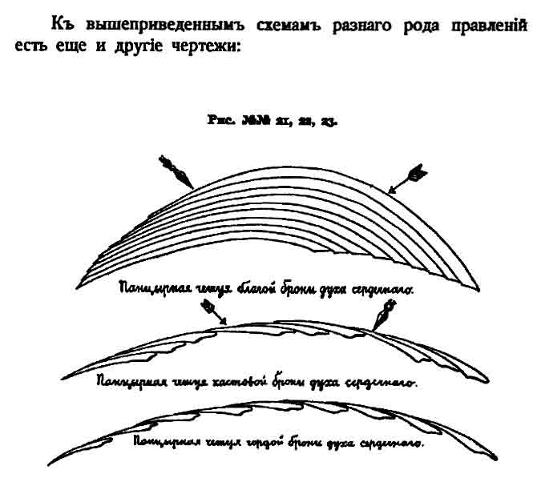

Созвучно Суворову Коттер (Коттер, 2008), а также Фрайленгер и Фишер (Фрайленгер и Фишер, 2003) см рис. ниже, при управлении изменениями указывают, что руководитель должен напрямую воздействовать на все уровни подчиненных, равным образом как и получать обратную свзь. Только Суворов это делал не только во время осуществления изменений, а всегда.

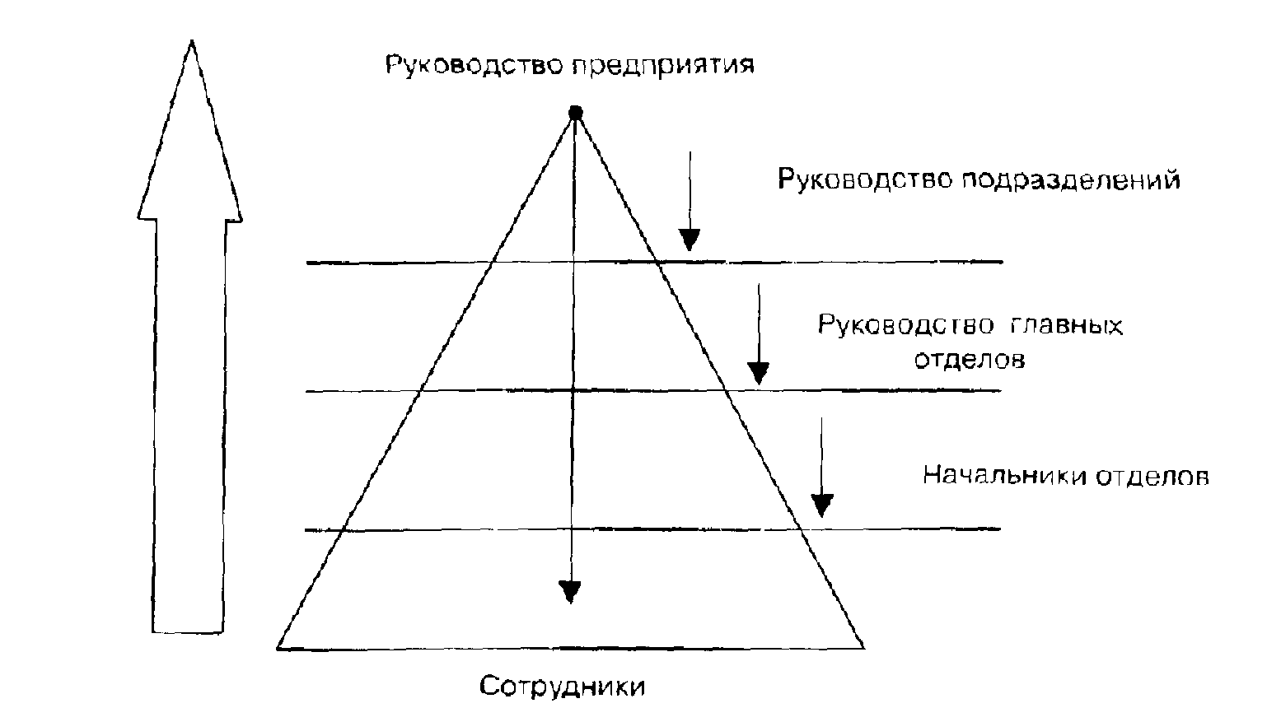

Подобным образом обстояло дело у него с доступом к начальству, в своей «Науке побеждать» Суворов также наглядно показывает, что у рядового должна быть реальной возможность добиться справедливости на всех уровнях служебной иерархии вплоть главнокомандующего. То же правило распространяется и на более высокие уровни. Подобного рода подход, которого сам Суворов неукоснительно придерживался и требовал того же от подчиненных, сделал из его армии мощный единый организм, по уровню внутренней интеграции превосходивший любые другие армии.

Всемерное поощрение инициативы. Александр Васильевич всегда и везде старался поощрять инициативу своих подчиненных. Вспоминается случай из польской компании. Один из офицеров, возглавлявших разведгруппу, ошибся с численностью поляков и напал на них, в результате чего его группа была разбита, Суворов не только не наказал его, а наоборот, похвалил при всех: «Где бы не увидел врага всегда атакуй! Пусть бояться» (Суворов, 1949). В ходе той же Польской компании начальником укрепленных пунктов при обнаружении бунтовщиков Суворов категорически запрещал спрашивать разрешения старших, а наносить удар немедленно, чтобы неприятелю нигде и никогда не было покоя.
Также вспоминается Суворовское (прямо скажем невозможное для военных порядков того времени): «Если я сказал налево, а ты видишь направо, меня не слушать! Местному всегда виднее». (Суворов, 1986)

Оценка и обратная связь. Оценка и обратная связь у Суворова составляли неотъемлемый элемент его системы управления и развития подчиненных. Любой результат, отрицательный либо положительный, всегда получал со стороны Суворова адекватную обратную связь. Так хвалить отличившихся, как это делал Суворов, пожалуй, в нашей армии не удавалось никому (см. ниже признание). Его речи просто зажигали поощряемых им солдат и офицеров. Тоже можно сказать и про негативную обратную связь, Суворов не оставлял без внимания ни одну мелочь, его наказания не были чрезмерно суровыми, но всегда были очень быстрыми и адекватными. Таким образом, постоянно оценивая действия своих подчиненных и внося в них коррективы путем положительной и отрицательной обратной связи, Суворов добивался сразу нескольких целей: во-первых, большей управляемости и более точного исполнения поставленных приказов; во-вторых, повышения дисциплины, которая, не смотря на отсутствие чрезмерной суровости, была намного выше, чем у большинства его коллег-генералов; в-третьих, предоставляя обратную связь, он ее в тоже время и получал обратно (в суворовских войсках был запрещен ответ «Не могу знать», на поставленный вопрос нужно было всегда давать четкий и определенный ответ), что позволяло ему самому лучше владеть ситуацией; в-четвертых, постоянная оценка и обратная связь способствовала скорейшему научению и развитию подчиненных. Остается непонятным, почему столь важный и необходимый навык оценки и обратной связи остается так слабо развитым у большинства наших менеджеров, здесь им Суворовский опыт просто жизненно необходим.

Отношение ко времени. Отношение Суворова ко времени хорошо иллюстрирует следующий отрывок из его письма:
«Почитая и любя нелицемерно Бога, а в нем и братий моих, человеков, никогда не соблазняясь приманчивым пением сирен роскошной и беспечной жизни, обращался я всегда с драгоценнейшим не земле сокровищем - временем - бережливо и деятельно, в обширном поле и в тихом уединении, которое я везде себе доставлял. Намерения, с великим трудом обдуманные и еще с большим исполненные, с настойчивостью и часто с крайнею скоростью и неупущением непостоянного времени. Все сие, образованное по свойственной мне форме, часто доставляло мне победу над своенравной Фортуной. Вот что я могу сказать про себя, оставляя современникам моим и потомству думать и говорить обо мне, что они думают и говорить желают».
Действительно, умение Суворова обращаться со временем не может не восхищать. Сам факт того, что великий полководец за 40 лет боевых действий не потерпел ни одного поражения, - уже достойное подтверждение сказанным выше словам. «Я действую не часами, а минутами» - говорил Суворов, и это было правдой, и именно это давало ему еще одно огромное преимущество перед противником, который столь бережным отношением ко времени не отличался. Система Суворова в обращении со временем была как всегда очень проста, и как всегда максимально эффективна. Он взял себе за привычку периодически уединяться, и в тишине продумывал планы будущих битв до малейших деталей, планируя действия своих войск поминутно. Успешный пример, претворения, таким образом, продуманных действий – штурм Измаила, все поставленные подразделениям задачи были выполнены точно и в срок всеми подразделениями. И как результат взятие неприступной крепости меньшими силами с минимальными потерями. Очень тщательное продумывание будущих действий в одиночестве сменялось у Суворова молниеносным претворением задуманного в жизнь. Суворов мало заботился о сохранении военной тайны, знание врагом его планов, по сути дела ничего не меняло, он реализовывал их быстрее, чем те успевали хоть как-то среагировать.

Завершенность. «Не дорубленный лес всегда вырастает», - говорил Суворов, и в своей практике боевых действий всегда старался, окончательно разбить врага, что ему почти всегда удавалось, за исключением итальянской компании, где его действия все время сковывались австрийским кабинетом, которому он подчинялся. Внимательное изучение Суворовских компаний показывает, что будь у Суворова чуть больше свободы, которой его лишали политики большей частью из-за зависти, а иногда из-за глупости, вне всякого сомнения, ему удалось бы взять Стамбул в турецкую компанию, и Париж в Итальянскую. Французский генерал Макдональд в 1807г. говорил на балу в Париже российскому посланнику: «Будь у вас другой Суворов, вы бы здесь сейчас ничего не увидели». Военные таланты Суворова Макдональд ставил выше своего императора Наполеона, на службе у которого он считался одним из лучших маршалов. Макдональду вторил Генерал Моро, который говорил о Суворове: Le sublime de l art militare, что можно перевести как «Все что есть возвышенного в воинском искусстве», а генерал Массена, противостоявший Суворову с шестикратным превосходством во время швейцарского похода, говорил о том, что он отдал бы все свои победы за один швейцарский поход Суворова. Сам Наполеон отзывался о Суворове менее лестно, при этом, необходимо отметить, что в отличие от вышеупомянутых генералов он не встречался с ним на поле боя.

Таким образом, Суворов, также кстати как и Наполеон, всегда старался довести ход сражения до полного и окончательного разгрома противника используя кавалерийские части как наиболее мобильные. Имеет ли это отношение к практике современного менеджера? Бесспорно, имеет. Современный руководитель, ведя одновременно несколько дел (кстати, часто вопреки суворовскому принципу сосредоточенного удара, который очень хорошо выучил последователь Суворова на море – Федор Федорович Ушаков) решает свои управленческие задачи половинчато, не договаривая и не доводя, к примеру, отношения с коллегами, подчиненными и клиентами до полной ясности, что, в последствии часто приводит к печальным результатам. Пользуясь метафорой Антуна де Сент Экзюпери из «Маленького принца», баобабы выросшие из маленького семечка разрывают планету. Тот же самый принцип можно перенести и на личную жизнь. Сколько в нашей личной жизни недорубленного леса?

Личный пример Суворова также стал предметом всевозможных легенд. Австрийцы говорили о нем как о своего рода талисмане, который можно просто возить и показывать войскам и победа будет обеспечена. И это было правдой. Только одно присутствие Суворова удваивало и утраивало силы его солдат, который бросались на врага с невиданной отвагой. В чем же заключался секрет его личного воздействия? Суворов никогда в жизни не терял присутствия духа. Будучи предельно честен и требователен к себе, и не испытывая угрызений совести, великий полководец не боялся смерти. Отсутствие страха позволяло ему даже в самые критические моменты адекватно оценивать ситуацию и безошибочно находить самое верное, а порою даже единственно возможное решение. Например, в один из критических моментов швейцарского похода Суворов появился среди бегущих солдат, и тут же крикнул им: «Молодцы ребята, заманивай противника, заманивай!». Это высказывание подействовало на них отрезвляюще, - они стали отступать более упорядоченно. Суворов скомандовал «Стой, кругом!» и сам повел их в атаку, противник был опрокинут и разбит. В самые критические минуты, например, при штурме Измаила и Чертова моста, Суворов первым поднимался в атаку, показывая своим солдатам должный пример (Суворов, 1986). Он был с ними рядом в бою и в походе, ел из одного котла, спал на сене, часто носил простой солдатский мундир. Вставал раньше всех в 2 часа ночи, неизменно обливаясь холодной водой, никогда не одевал теплой шинели, пока в зимнюю форму не переодевался последний солдат. Вот, что писал о Суворовском примере лорд Байрон (Байрон, 1981)

Да, это факт фельдмаршал самолично
Благоволил полки тренировать
И тратил много времени обычно,
Дабы капрала должность исполнять.
Едва ли эта прихоть неприлична:
Любил он сам солдату показать,
Как по канатной лестнице взбираться,
А то и через ров переправляться.

Еще порой фашины ставил в ряд,
Украсив их чалмами ятаганами,
И нападать на них учил солдат,
Как будто бы сражаясь с масульманами,
И каждый раз бывал успеху рад.
Его проделки полагая странными,
Над ним шутили в штабе иногда,
А он в ответ брал с ходу города
(Байрон, поэма «Дон Жуан»)

Конечно та планка, которую поставил себе Суворов, и которую он выдержал, очень высока и не каждому под силу. Но быть в месте с подчиненными, не на словах, а на деле, делить с ними радость и печаль, быть с ними честным и показывать им пример вовлеченности в работу, возможно каждому, для этого совсем не обязательно иметь гений и силу духа Суворова.

Система карьерного роста. Суворов находил чрезвычайно полезным развитие у своих подчиненных честолюбия. Известны случаи, когда солдаты в Суворовских войсках дослуживались до полковников, получая по ходатайству самого Суворова у императрицы дворянские звания. Екатерина знала, что Суворов просит только за действительно отличившихся и никогда ему не отказывала. Для того чтобы повысить честолюбие своих солдат он вводил целую систему статусных отличий. Суворовский капрал имел своего ординарца и екзирцмейстера, чего не было в войсках других военачальников. Суворов вообще всячески развивал и поддерживал дух здорового соревнования как между различными подразделениями, так и среди отдельных солдат и офицеров.

Из чего рождается любовь подчиненных к руководителю?

На примере А.В. Суворова мы можем наблюдать как минимум 4 основных момента, которые делали Суворова любимцем как солдат так и офицеров его армии: честность, простота в обращении, признание заслуг и … чудачества.

Честность. Суворов был предельно честен как по отношению к самому себе и к своей профессии. Вынося суждения о профессиональных качествах того или иного начальника, Суворов нередко говорил: «Военное дело то он знает, да оно его не знает, а этот ни военного дела не знает, ни оно его не знает». (Михайлов, 1980). Про себя же он, шутя говорил, что Суворов военного дела не знает, но оно его знает. Таким образом, Суворов не мыслил себя вне военного дела, он был с ним единым целым. Также честно и справедливо он старался обращаться по отношению к другим людям, не стесняясь давать жесткую обратную связь даже царственным особам (Екатерина II, Павел I, Франц Иосиф).

Простота в обращении. Простота обращения Суворова опять же как с солдатами так и с офицерами просто удивительна. К князю Багратиону он обращался «Петра», или «князь Петра», к Кутузову «Мишенька», к старому ветерану «Платоныч», почти всех своих ветеранов он знал по имени и всегда использовал любую возможность для того чтобы лично к ним обратиться и подбодрить, вспоминая их заслуги во время прошлых военных компаний. Таким образом, он обращался не только к русским солдатам, но даже к иностранцам. Вспоминается случай как во время итальянской компании он обратился к старому австрийскому солдату по-немецки: «Ну что, старик, побьем мы француза?» - «С Вами побьем», - отвечал солдат. Эта простота снимала дистанцию между ним и людьми, тем самым, открывая пути к безграничному влиянию, которое он на них оказывал. Однако эта простота ни в коем случае не означала фамильярности, Суворов всегда чувствовал тонкую грань между простотой и фамильярностью, и никогда ее не переходил.

Признание заслуг. В умении давать признание отличившимся, Суворову, среди наших военачальников, опять же не было равных. «Чудо-богатыри, герои, слава вам!», «Богатыри, неприятель от нас дрожит!», «Хват, орел!», «Спасибо, Платоныч, за нового героя!». «Кавалерии русской слава!», «Господа офицеры, какой восторг!» (Суворов, 1949). В художественном фильме режиссера Пудовкина «Суворов» очень трогателен момент прощания Суворова с солдатами и офицерами, перед отставкой и ссылкой в Кончанское. Полководец перечисляет сражения и ордена, которые он за них получил. Затем снимает их, кладет на стол и говорит: «С вами заслужил, вам и оставляю». Опыт взаимодействия с руководителями и сотрудниками в современном российском менеджменте, говорит о том, что сотрудникам очень сильно не хватает позитивной обратной связи со стороны руководителей: «Да мне и денег не надо, он хотя бы раз слово хорошее сказал». На вопрос «Достаточно ли признания за успехи, достигнутые в работе, оказывают Вам ваши руководители?» – редко когда оценка поднимается выше 3-х по 5-ти бальной шкале. Таким образом. В умении высказывать признание подчиненным за проявленные успехи, нашим менеджерам очень многому можно поучиться у Суворова.

Чудачества. Чудачества Суворова делали его образ в глазах солдат более обаятельным и привлекательным, и, если можно так выразиться, более живым и родным. Например. получив за взятие Варшавы чин фельдмаршала, Суворов, радуясь по детски, прыгал через стулья, каждый раз приговаривая: этого обошел, этого обошел, этого обошел. Когда Екатерина хотела отблагодарить его за образцовые маневры, проси мол чего хочешь, Суворов сказал, что ему ничего не надо, а у нее и так попрошаек много, императрица настаивала, тогда Суворов сдался и попросил 3 рубля с полтиной, мол дескать промотался, за квартиру нечем платить. Подобных случаев можно привести великое множество.

Интересно отметить, что Суворов сам поддерживал мифологизацию своего образа, например, одеваясь в солдатский мундир и инкогнито заводя с солдатами и офицерами разного рода разговоры, после которых многие были поощрены, а некоторые наказаны. Очевидно, Суворов чувствовал ту силу которую несет в себе подобного рода мифологизация, с одной стороны укрепляя к нему любовь подчиненных и, прежде всего, солдат, а с другой стороны предоставляя ему свободу, которой обладают разного рода чудаки и сумасшедшие. Суворову при дворе позволялось то, что не позволялось ни кому. Стоит также отметить особое отношение на Руси к юродивым, тем не менее, также стоит отметить, что подвиг юродства в русской православной церкви считался одним из самых тяжелых.

Когда Суворов не мог выполнить данные им ранее обещания, он тоже прибегал к разного чудачествам. Например, когда к нему пришла польская делегация с некоторыми просьбами, которые были обещаны Суворовым, но впоследствии отклонены Екатериной. Суворов присел на корточки и сказал: «Суворов вот какой маленький», а потом прыгнул до потолка и произнес: «а императрица, во какая большая», у поляков вопросов больше не было. При этом необходимо отметить, что Суворов всегда полностью управлял своим эмоциональным состоянием, и тем самым управлял эффектом своих чудачеств на окружающих.

Современному менеджеру стоит поучиться у Суворова как минимум двум вещам: полному самоконтролю с одной стороны, а с другой стороны определенной свободе отхода от общепринятых норм и правил в действиях, которые соответствуют его внутренней природе. Все это делает образ руководителя более целостным и привлекательным. При этом необходимо помнить, что, несмотря на все свои чудачества, Суворов был высоконравственным человеком, и никогда не позволял себе подвергать сомнению религиозные и морально-этические ценности.
Любовь подчиненных не дается свыше, она завоевывается постоянным к ним вниманием, честностью, смелостью, простотой обращения, а также высокой требовательностью руководителя к себе.

В заключении хотелось бы сказать следующее: Сейчас, когда глобальный экономический кризис бросает нам все новые и новые вызовы, и повышение эффективности работы наших компаний – фактически вопрос выживания государства, управленческий гений Александра Васильевича с его тщательно продуманной системой руководства людьми, придется более чем кстати. Многочисленные зарубежные системы повышения эффективности и производительности труда не дадут ожидаемого эффекта, если не будут прочно укорены в специфических особенностях национального менталитета и культуры, и мы всегда будем на несколько шагов позади наших основных конкурентов на мировом рынке. Суворов в своем подходе предвосхитил многое из лучших управленских находок, которые только сейчас приходят к нам с Запада и с Востока, но, прежде всего, он опирался на могучий дух русского человека, развитию, укреплению и воспитанию которого он отдал всю свою благородную жизнь. Опираясь на управленческий опыт нашего великого соотечественника, воскресив Суворовский дух победы, мы снова станет способны творить чудеса, только теперь уже не на поле боя, а на производстве и за столами компьютеров.

Суворовские заповеди успешному руководителю
- Приучайся к деятельности неутомимой. Деятельность есть величайшее из всех достоинств.

- Побеждает тот, кто меньше себя жалеет.

- Ученье свет, а неученье – тьма. Необходимо непрерывное образование себя с помощью чтения.

- Ближайшая к действию цель лучше дальней.

- Время драгоценнее всего. Стоянием города не берут.

- Смотри на дело в целом.

- Ноша службы легка, когда дружно подымают ее многие.
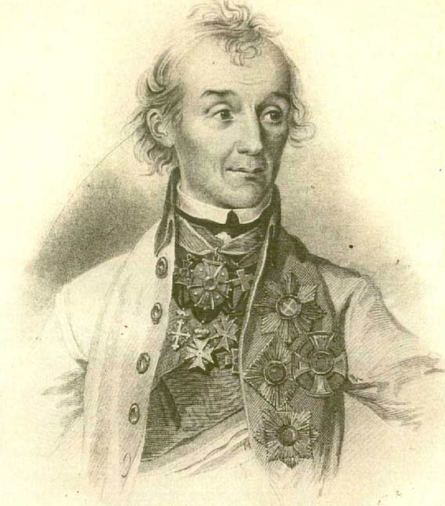

« Потомство мое прошу брать мой пример…»
А.В.Суворов

Литература

- Ари де Гиус «Живая компания» – СПб.: Стокгольмская школа экономики, 2004. - 286с.
- Байрон Дж.Г. Собрание сочинений в 4-х томах. Том1. – М.: Правда, 1981
- Бленшар К. Лидерство: к вершинам успеха. – Спб.: Питер, 2008. – 368с.
- Вейдер М. Инструменты бережливого производства. – М.: 2009. – 125с.
- Коттер П Джон. Впереди Перемен.- М.: ЗАО «Олимп-Бизнес», 2008. – 256с.
- Друкер Питер Ф. Рынок: Как выти в лидеры. Практика и принципы. – М.: Бук Чембэр Интернэшнл, 1992
- Желязны Р. Вариант единорога: Фантастические рассказы /пер. с англ. – М.: изд-во Эксмо; Спб.: изд. Домино 2003, 912с.
- Летуновский В.В. Наука побеждать. Менеджмент по Суворову. - М.: Алпина Бизнес Букс, 2010. – 184с.
- Михайлов О.Н. Суворов.М.: Молодая гвардия, 1980
- «Не числом, а уменьем». Военная система А.В.Суворова. Российский военный сборник, вып.18. – М.:2001. – с.615
- Суворов А.В. Документы / Под редакцией Мещарекова. - М.: Воениздат 1949-1953. —Т.4
- Суворов А.В. Наука побеждать. – М.: Римис, 2009.
- Суворов А.В. Письма / изд. подгот. В.С.Лопатин; отв. Ред. В.А.Самсонов.- М.: Наука, 1986
- Фрайленгер К., Фишер И. Управление изменениями в организации. – М.: Книгописная палата, 2002. – 264с.
- 40 секретов успеха: Интервью с ведущими топ-менеджерами России. - М.: Алпина Бизнес Букс, 2006
- The Leadership Gird by Robert R. Blake and Jane S.Mounton. Houston: Gulf publishing Company,29. Copyright 1991 by Scientific Methods, Inc. Reproduced by permission of the owners.

Цитируется по материалам «Не числом, а уменьем». Военная система А.В.Суворова. Российский военный сборник, вып.18. – М.:2001.
Цитируется по материалам «Не числом, а уменьем». Военная система А.В.Суворова. Российский военный сборник, вып.18. – М.:2001.
Цитируется по материалам «Не числом, а уменьем». Военная система А.В.Суворова. Российский военный сборник, вып.18. – М.:2001.

